L'arbre circulatoire commence à se former dès le début de la troisième semaine

La vasculogenèse commence par la formation d'îlots sanguins dans le mésoblaste extra-embryonnaire de la vésicule vitelline, du chorion et du cordon ombilical
La première fois que la formation de vaisseaux sanguins peut se voir se situe au jour 17, dans le mésoblaste splanchnopleural de la vésicule vitelline. Il s'agit d'amas mésoblastiques, les îlots sanguins, qui se développent près de l'entoblaste. Chacun de ces îlots sanguins se désintègre en hémoblastes embryonnaires entourés de cellules endothéliales aplaties. Les hémoblastes se différencient pour former les premières cellules sanguines de l'embryon et les cellules endothéliales constituent l'endothélium des vaisseaux sanguins. Les précurseurs de ceux-ci s'allongent et s'unissent pour constituer le réseau vasculaire initial. A la fin de la troisième semaine, il a complètement envahi la vésicule vitelline, le cordon ombilical et les villosités choriales.
La vasculogenèse de l'embryon commence dans la splanchnopleure et n'implique pas la formation de cellules sanguines
Au jour 18, les vaisseaux sanguins commencent à se développer dans le mésoblaste splanchnopleural du disque embryonnaire mais selon un processus quelque peu différent de celui qui a lieu dans la vésicule vitelline. Des substances inductrices, sécrétées par l'entoblaste sous-jacent poussent certaines cellules du mésoblaste splanchnopleural à se différencier en angioblastes; ceux-ci se transforment en cellules endothéliales aplaties qui se réunissent pour constituer de petites vésicules arrondies, les angiocystes, qui, à leur tour, fusionnent en longs tubes ou vaisseaux, les cordons angioblastiques. L'ensemble du processus s'appelle la vasculogenèse. Les cordons angioblastiques se développent à travers le disque embryonnaire et s'assemblent pour former un réseau envahissant de plexus angioblastiques à l'origine de la configuration initiale du système circulatoire de l'embryon.
Les arcs aortiques de l'homme sont des vestiges de la circulation branchiale des poissons
L'appareil respiratoire des poissons agnathes comprend un nombre variable d' arcs branchiaux séparés par des fentes. L'eau coule dans la bouche et sort par les fentes branchiales. Chaque arc branchial est vascularisé par un arc aortique, branche de l'aorte ventrale (sac aortique). L'échange de gaz s'effectue dans les capillaires branchiaux et la moitié dorsale de chaque arc aortique transporte le sang oxygéné vers une paire d'aortes dorsales.
Chez l'embryon humain, cinq paires de condensations mésenchymateuses se développent de chaque côté du pharynx; elles correspondent aux arcs branchiaux 1, 2, 3,4 et 6 des poissons primitifs. Le cinquième arc ne se développe pas du tout ou il apparaît brièvement pour régresser aussitôt. Les constituants mésoblastiques et entoblastiques des arcs ont été modifiés par l'évolution de sorte que, chez l'homme, ils sont à l'origine de structures qui entrent dans la constitution de l'étage inférieur de la face et du cou ainsi que de dérivés du pharynx. Pour désigner ces structures, il serait donc plus approprié de parler d'arcs pharyngiens plutôt que d'arcs branchiaux. La discussion qui va suivre est limitée au devenir des arcs aortiques.
Les arcs aortiques de l'homme se développent dans un ordre crânio-caudal et ils se disposent à la manière d'un panier autour du pharynx
La première paire d'arcs aortiques se forme entre les jours 22 et 24, lorsque le processus de plicature de l'embryon qui amène les tubes cardiaques dans le futur thorax oblige également les extrémités crâniales des aortes à dessiner une anse dorso-ventrale. La première paire d'arcs aortiques qui en résulte se trouve dans le mésenchyme épaissi de la première paire d'arcs pharyngiens, de chaque côté du pharynx en voie de développement (Fig. 1 A). Ventralement, les arcs aortiques émanent du sac aortique qui est une expansion à l'extémité crâniale du tronc artériel. Dorsalement, ils rejoignent les aortes dorsales droite et gauche. Celles-ci sont séparées l'une de l'autre, dans la région des arcs, mais, au cours de la quatrième semaine, elles fusionnent, depuis le quatrième segment thoracique jusqu'au quatrième segment lombaire, pour donner naissance, sur la ligne médiane, à l'aorte dorsale.
Entre les jours 26 et 29, les arcs 2, 3, 4 et 6 se développent, par vasculogenèse et angiogenèse, dans les arcs pharyngiens correspondants, en incorporant les angioblastes qui migrent de la splanchnopleure environnante. La migration, dans les arcs, des cellules ecto-mésenchymateuses, originaires de la crête neurale, joue un rôle significatif dans le développement normal des artères de ces arcs bien que les cellules de la crête neurale ne contribuent pas directement à la constitution de l'endothélium de ces vaisseaux.
Les deux premiers arcs régressent dès que les suivants apparaissent. Le second arc aortique se voit dans le second arc pharyngien, au jour 26, et il se développe pour établir une connexion entre le sac aortique et les aortes dorsales. Simultanément, la première paire d'arcs aortiques involue complètement (excepté, probablement, de petits fragments qui peuvent être à l'origine de portions des artères maxillaires) (Fig. 1 A). Au jour 28, pendant que disparaît le premier arc, le troisième et le quatrième se mettent en place. Finalement, au jour 29, le sixième arc se constitue et le second régresse à l'exception d'un petit segment qui est à l'origine d'une partie del' artère stapédienne (Fig. 1B, C), destinée à vasculariser l'ébauche de l'étrier dans l'oreille en voie de développement.
Les arcs 3, 4 et 6 sont à l'origine des gros vaisseaux de la tête, du cou et de la partie supérieure du thorax
Le troisième arc aortique dévient les artères carotides commune et interne. Au jour 35, les segments de l'aorte dorsale connectant les artères des troisième et quatrième arcs disparaissent des deux côtés de sorte que les extensions crâniales des aortes dorsales qui se distribuent à la tête reçoivent uniquement le sang par les troisièmes arcs aortiques (Fig. 1B). Ceux-ci donnent les artères carotides communes droite et gauche ainsi que la portion proximale des carotides internes droite et gauche. La portion distale de ces dernières dérive des extensions crâniales des aortes dorsales et les carotides externes droite et gauche émanent secondairement des artères carotides communes (Fig. 1 C).
Les quatrièmes et sixièmes arcs subissent un remaniement asymétrique pour se distribuer aux membres supérieurs et aux poumons avant de rejoindre l'aorte dorsale. Au cours de la septième semaine, l'aorte dorsale droite perd ses connexions avec celle qui a fusionné sur la ligne médiane et avec le sixième arc droit alors qu'elle reste en connexion avec le quatrième arc droit (Fig. 1 C). Dans le même temps, elle reçoit également une branche, la septième artère cervicale intersegmentaire droite; celle-ci se développe dans le bourgeon du membre supérieur droit. L'artère subclavière droite définitive, destinée au membre supérieur, dérive, par conséquent, (1) du quatrième arc aortique droit, (2) d'un court segment de l'aorte dorsale droite et (3) de la septième artère cervicale intersegmentaire droite. La partie du sac aortique connectée avec le quatrième arc aortique droit est modifiée pour être à l'origine d'une branche de l'aorte en voie de développement, 1' artère brachio-céphalique (Fig. 1C). Le quatrième arc aortique gauche garde sa connexion avec les aortes dorsales fusionnées ainsi qu'avec un court segment du sac aortique pour devenir l'arc (crosse) aortique et la portion crâniale de l'aorte descendante. Le reste de cette dernière, caudalement au niveau du quatrième segment thoracique, dérive de la fusion des aortes dorsales. La septième artère intersegmentaire gauche se détache directement de l'aorte dorsale gauche; elle est à l'origine de l'artère subclavière gauche destinée au membre supérieur du même côté (Fig. 1C).

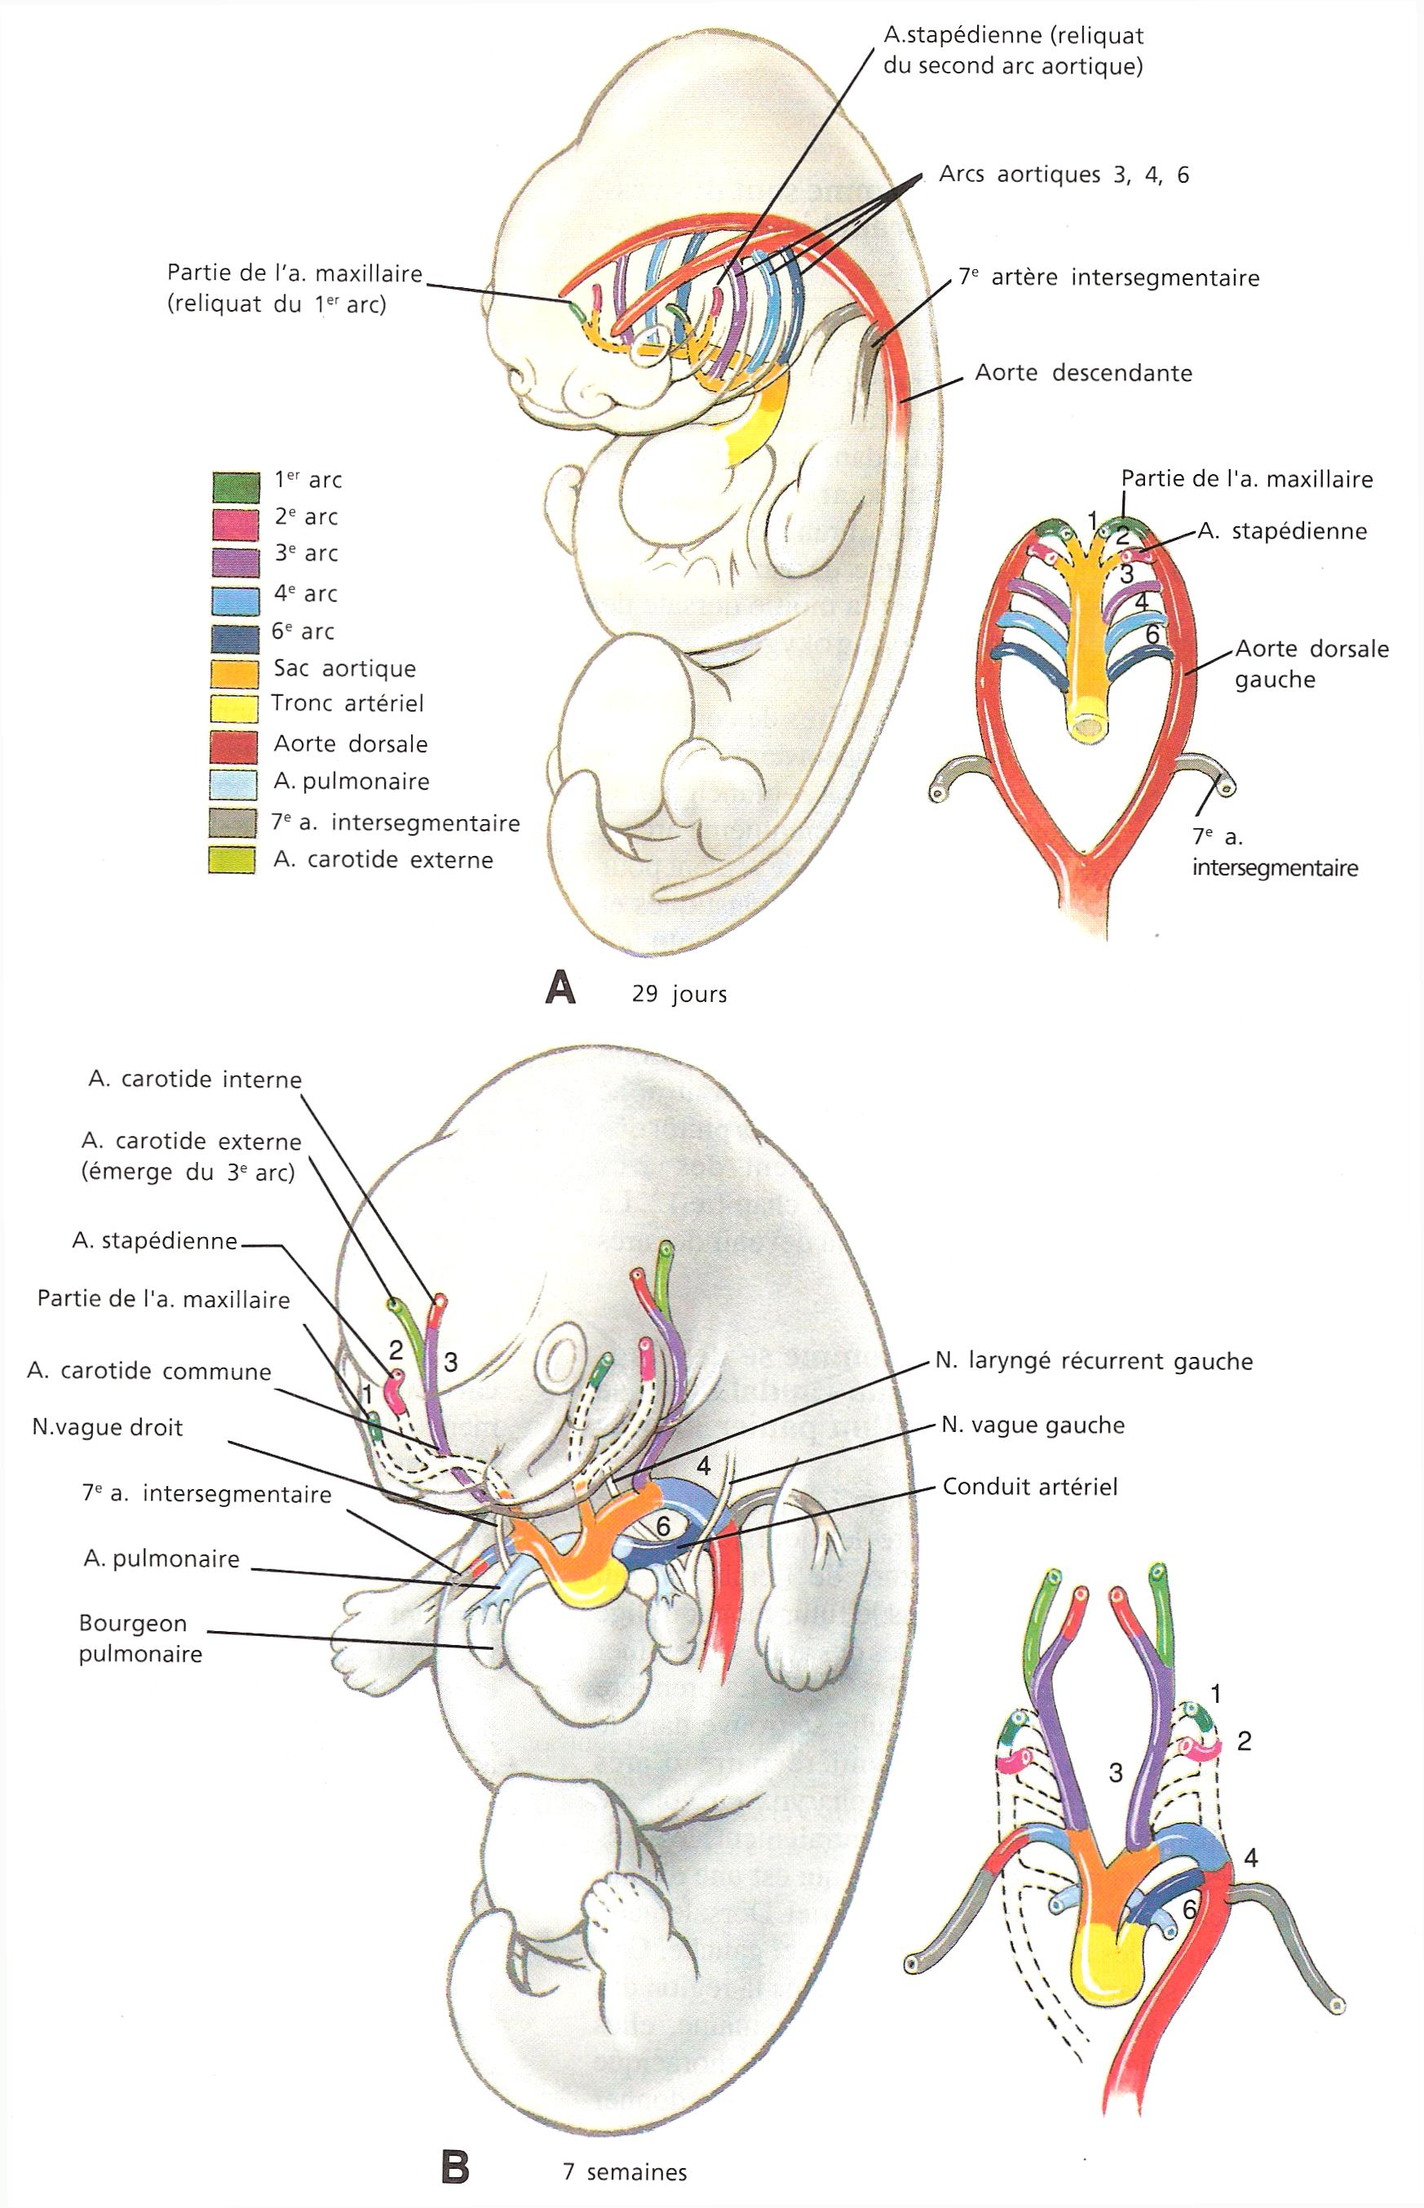

Fig. 1 A et B

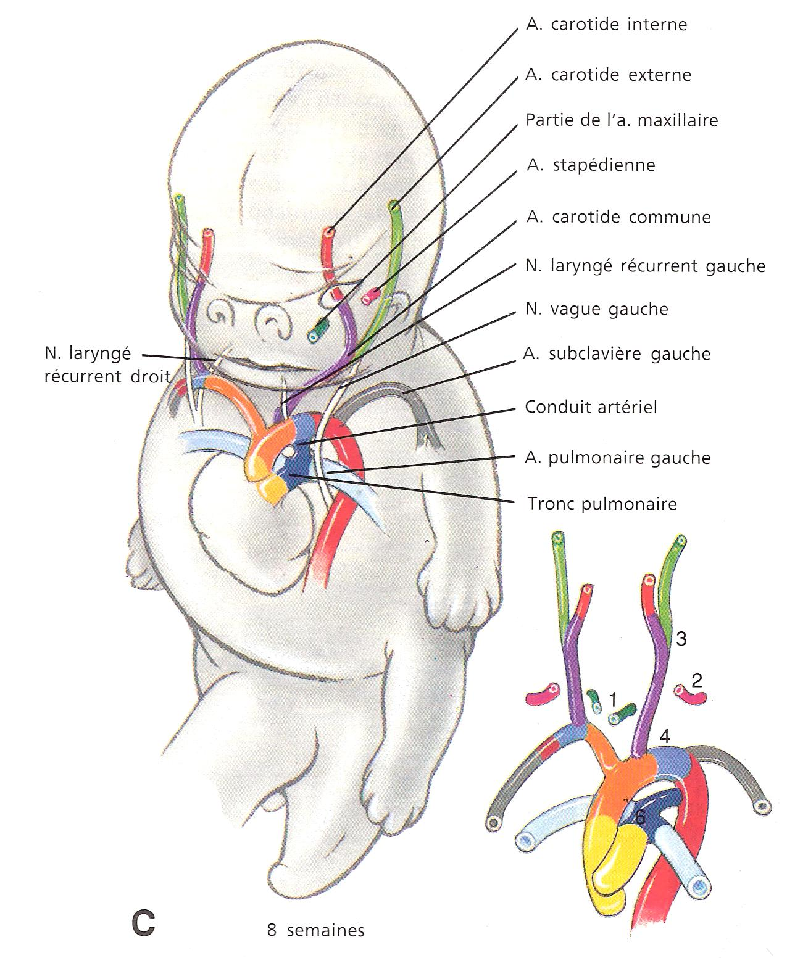

Fig. 1 C.

Les sixièmes arcs droit et gauche proviennent de l'extrémité proximale du sac aortique mais leur évolution ultérieure est asymétrique (Fig. 1 C). Au cours de la septième semaine, la connexion distale avec l'aorte dorsale droite disparaît. A l'inverse, le sixième arc gauche reste complet et sa portion distale forme le conduit artériel qui fournit au sang, durant la gestation, un shunt allant des artères pulmonaires à l'aorte descendante. Cette voie de dérivation se ferme à la naissance et elle est transformée ultérieurement en un ligament artériel qui attache 1' artère pulmonaire gauche à l'aorte (Fig. 1 B, C).

L'aorte dorsale fournit des branches ventrales, latérales et postéro-latérales
Les artères vitellines du sac vitellin sont à l'origine de la circulation artérielle du tractus gastro-intestinal
Les vaisseaux sanguins qui se développent dans la paroi du sac vitellin se différencient pour donner naissance aux artères et aux veines du système vitellin. Lorsque le sac vitellin se rétracte, par suite de l'inflexion de l'embryon, les plexus vitellins droit et gauche fusionnent et fournissent un certain nombre de grosses artères qui s'anastomosent, à la fois, avec les plexus vasculaires du futur intestin et avec la face ventrale de l'aorte dorsale. Ces vaisseaux perdent par la suite leur connexion avec le sac vitellin en devenant les artères qui fournissent le sang de l'aorte dorsale au tractus gastro-intestinal.
Habituellement, environ cinq paires de ces artères se mettent en place crânialement au diaphragme ; elles s'anastomosent avec l'aorte dorsale, à des niveaux variables, et elles se distribuent à l'oesophage thoracique. Caudalement au diaphragme, trois paires d'artères importantes se développent pour se distribuer à des régions spécifiques du tractus digestif abdominal en formation. Les territoires de distribution de ces trois artères constituent la base de la division du tractus gastro-intestinal abdominal en trois régions embryologiques: l'intestin abdominal antérieur, l'intestin moyen et l'intestin postérieur.
La plus supérieure des trois artères vitellines abdominales, le tronc coeliaque, rejoint initialement 1' aorte dorsale au niveau de la septième vertèbre cervicale. Cette connexion descend ensuite jusqu'au niveau de la douzième vertèbre thoracique et elle émet des branches qui se destinent non seulement à la partie abdominale de l'intestin primitif antérieur, depuis l'oesophage abdominal jusqu 'au segment descendant du duodénum, mais également à diverses expansions embryologiques de'intestin primitif antérieur, à savoir, le foie, le pancréas et la vésicule biliaire. Le tronc coeliaque donne aussi une grosse branche à la rate; celle-ci est un dérivé mésoblastique du mésogastre dorsal.
La seconde artère vitelline abdominale, l'artère mésentérique supérieure, rejoint initialement l'aorte dorsale à hauteur du deuxième segment thoracique; ultérieurement, cette connexion se situera au niveau du premier segment lombaire. Cette artère se distribue à l'intestin primitif moyen, depuis le segment descendant du duodénum jusqu'en un endroit du côlon transverse voisin de l'angle colique gauche.
La troisième et dernière artère vitelline abdominale, l'artère mésentérique inférieure, s'abouche, au début, avec l'aorte dorsale, au niveau du douzième segment thoracique et elle descend ensuite jusqu'à hauteur du troisième segment lombaire. Elle se rend à l'intestin primitif postérieur, soit la portion distale du côlon transverse, le côlon descendant, le côlon sigmoïde, le rectum ainsi que la portion supérieure du canal anal.
Les branches latérales de l'aorte descendante vascularisent les glandes surrénales, les gonades et les reins
Les glandes surrénales, les gonades et les reins sont tous vascularisés par des branches latérales de l'aorte descendante. Cependant, comme indiqué dans la figure 2, ces trois organes et leurs trois artères ont une histoire embryologique relativement différente les unes des autres. Les glandes surrénales se constituent dans la paroi postérieure du tronc, entre les sixième et douzième segments thoraciques, et elles sont vascularisées essentiellement par une branche latérale de l'aorte née au niveau lombaire supérieur. Elles reçoivent habituellement aussi des branches des artères rénale et phrénique inférieure mais celle qui vient de l'aorte constitue la source principale. Ces glandes et leurs branches aortiques se constituent sur place. Les gonades présomptives sont vascularisées par les artères gonadiques qui se détachent, à l'origine, à hauteur du dixième segment thoracique. Les gonades descendent au cours de leur développement mais les artères gonadiques restent fixes au niveau du troisième ou du quatrième segment lombaire. Lorsque les gonades (surtout les testicules) poursuivent leur descente, les artères gonadiques s'allongent pour les accompagner. A l'inverse, les reins définitifs se forment dans la région sacrale et ils se déplacent vers le haut, vers un site lombaire, juste en dessous de la glande surrénale. Au cours de leur migration, ils sont vascularisés par une série d'artères successives et transitoires qui se détachent de l'aorte à des niveaux de plus en plus élevés. Ces artères ne s'allongent pas pour suivre les reins dans leur trajet ascendant mais elles dégénèrent et sont remplacées par d'autres. La paire finale, qui constituent les artères rénales définitives, naît dans la région lombaire. Occasionnellement, une paire d'artères rénales accessoires persistent à un niveau inférieur.

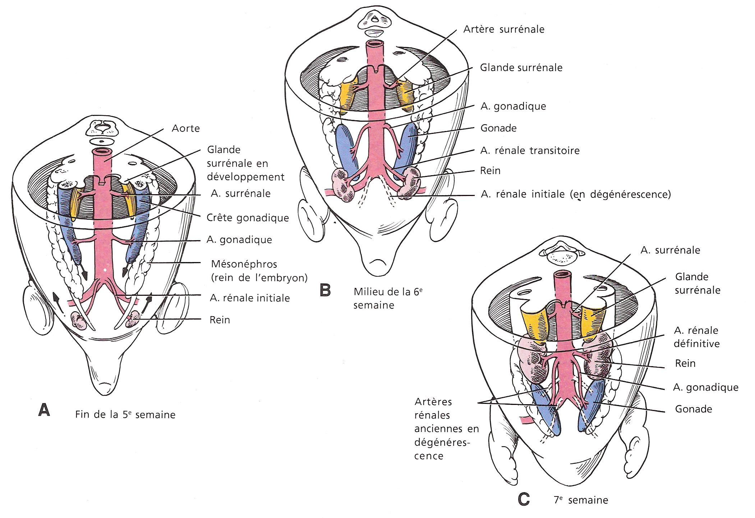
Fig. 2

Les artères intersegmentaires se détachent de la face postéro-latérale de l'aorte descendante et elles se distribuent aux dérivés des somites
A la fin de la troisième semaine, de petites artères se détachent de la face postéro-latérale de l'aorte dorsale, entre les niveaux cervicaux et sacraux et elles grandissent dans les espaces entre les somites en voie de développement. Dans les régions thoracique, lombaire et sacrale, une branche dorsale de chacune d'elles vascularise, à la fois, le tube neural et les épimères à l'origine des muscles profonds du dos. Des rameaux cutanés de ces artères se rendent également à la peau du dos. La branche ventrale de chacune de ces artères intersegmentaires se destine aux muscles hypomères et à la peau correspondante. Dans la région thoracique, ces branches ventrales deviennent les artères intercostales avec leurs rameaux cutanés alors que dans les régions lombaire et sacrale, elles deviennent les artères lombaires et sacrales latérales. Le court prolongement de l'aorte dorsale en dessous de la dernière paire d'artères sacrales latérales est appelé artère sacrale médiane.
Dans la région cervicale, les artères intersegmentaires s'anastomosent les unes aux autres pour constituer un schéma de vascularisation plus complexe. Les artères vertébrales, paires, proviennent d'anastomoses longitudinales qui s'unissent pour former un vaisseau qui perd secondairement ses connexions intersegmentaires avec l'aorte. Les artères cervicale profonde, cervicale ascendante, intercostale supérieure, thoracique interne et épigastriques inférieure et supérieure se développent également à partir d' anastomoses entre les artères intersegmentaires.

Les artères ombilicales s'unissent initialement aux aortes dorsales puis leur origine se déplace vers les artères iliaques internes
Les artères ombilicales droite et gauche se développent dans le cordon ombilical, au début de la quatrième semaine, et elles sont donc parmi les premières artères à se constituer. Elles représentent, à l'origine, une connexion avec la paire d'aortes dorsales au niveau de la région sacrale. Ces connexions perdent cependant leur perméabilité au cours de la cinquième semaine et les artères ombilicales présentent une nouvelle anastomose avec une paire de branches, appelées artères iliaques internes, de la cinquième artère lombaire intersegmentaire. Les artères iliaques internes se distribuent aux organes du bassin et (initialement) au bourgeon du membre inférieur. Comme indiqué ci-dessous, les cinquièmes artères lombaires intersegmentaires donnent également les artères iliaques externes. Au côté proximal de ces branches, la cinquième artère lombaire intersegmentaire devient l'artère iliaque commune.

La circulation veineuse embryonnaire primitive comprend trois systèmes: un vitellin, un ombilical et un cardinal
L'embryon possède trois grands systèmes veineux qui remplissent différentes fonctions. Le système vitellin draine le tractus gastro-intestinal et les dérivés de l'intestin; le système ombilical transporte le sang oxygéné venant du placenta et le système cardinal recueille le sang de la tête, du cou et de la paroi du corps. Al'origine, ces trois systèmes sont bilatéraux et symétriques et ils convergent vers les cornes droite et gauche du sinus veineux (Fig. 3 A; voir aussi le fig. 4). Cependant, le changement du retour veineux systémique vers l'oreillette droite est à la base d'une transformation profonde de ces trois systèmes pour arriver à la situation rencontrée chez l'adulte.
Le système vitellin est à l'origine des sinusoïdes hépatiques, du système porte et d'une portion de la veine cave inférieure
Comme les artères homonymes, les veines vitellines proviennent d'un plexus capillaire du sac vitellin et elles forment une partie de l'appareil circulatoire de l'intestin en voie de développement et de ses dérivés. Au début, le système vitellin se vide dans les cornes sinusales du coeur par l'intermédiaire d'une paire de veines vitellines symétriques (Fig. 3 A). Les plexus vitellins droit et gauche se développent également dans le septum transversum et ils s'anastomosent avec les veines vitellines (Fig. 3 B). Les vaisseaux de ces plexus sont entourés par les cordons hépatiques en voie de formation et ils deviennent les sinusoïdes hépatiques, un réseau dense d'espaces veineux. Lorsque régresse la corne gauche du sinus pour devenir le sinus coronaire, la veine vitelline gauche se réduit également pour disparaître complètement, au niveau du sinus veineux, au troisième mois.
Le sang du côté gauche des viscères abdominaux est alors drainé à travers la veine vitelline droite par l'intermédiaire d'une série d'anastomoses transversales qui se sont mises en place dans le parenchyme hépatique et autour de l'intestin antérieur primitif (Fig. 3 C).
Lorsque la veine vitelline gauche a perdu toute connexion avec le coeur, l'entièreté du sang du système vitellin retourne par la veine vitelline droite qui s'est élargie (Fig. 3 C). Le segment supérieur de cette veine (compris entre le foie et le coeur) devient la portion terminale de la veine cave inférieure (VCI) (Fig. 4 E). Dans l'intervalle, un canal oblique, unique parmi les anastomoses hépatiques, devient prépondérant et il s'ouvre directement dans la VCI naissante. Comme décrit ci-dessous, l'existence de ce passage, le conduit veineux, est capitale durant la vie foetale car il reçoit le sang oxygéné du système ombilical et il en assure le passage immédiat vers l'oreillette droite.
Les veines vitellines situées en dessous du foie régressent au cours des second et troisième mois à l'exception de la portion de la veine vitelline droite située juste en dessous du foie et de quelques anastomoses ventrales et proximales entre les veines vitellines droite et gauche (Fig. 3 B). Ces veines deviennent les canaux principaux du système porte par lequel le sang du tractus gastro-intestinal gagne les sinusoïdes hépatiques. Le segment de la veine vitelline droite situé en dessous du foie devient la veine porte et la veine mésentérique supérieure (Fig. 3 C, D).
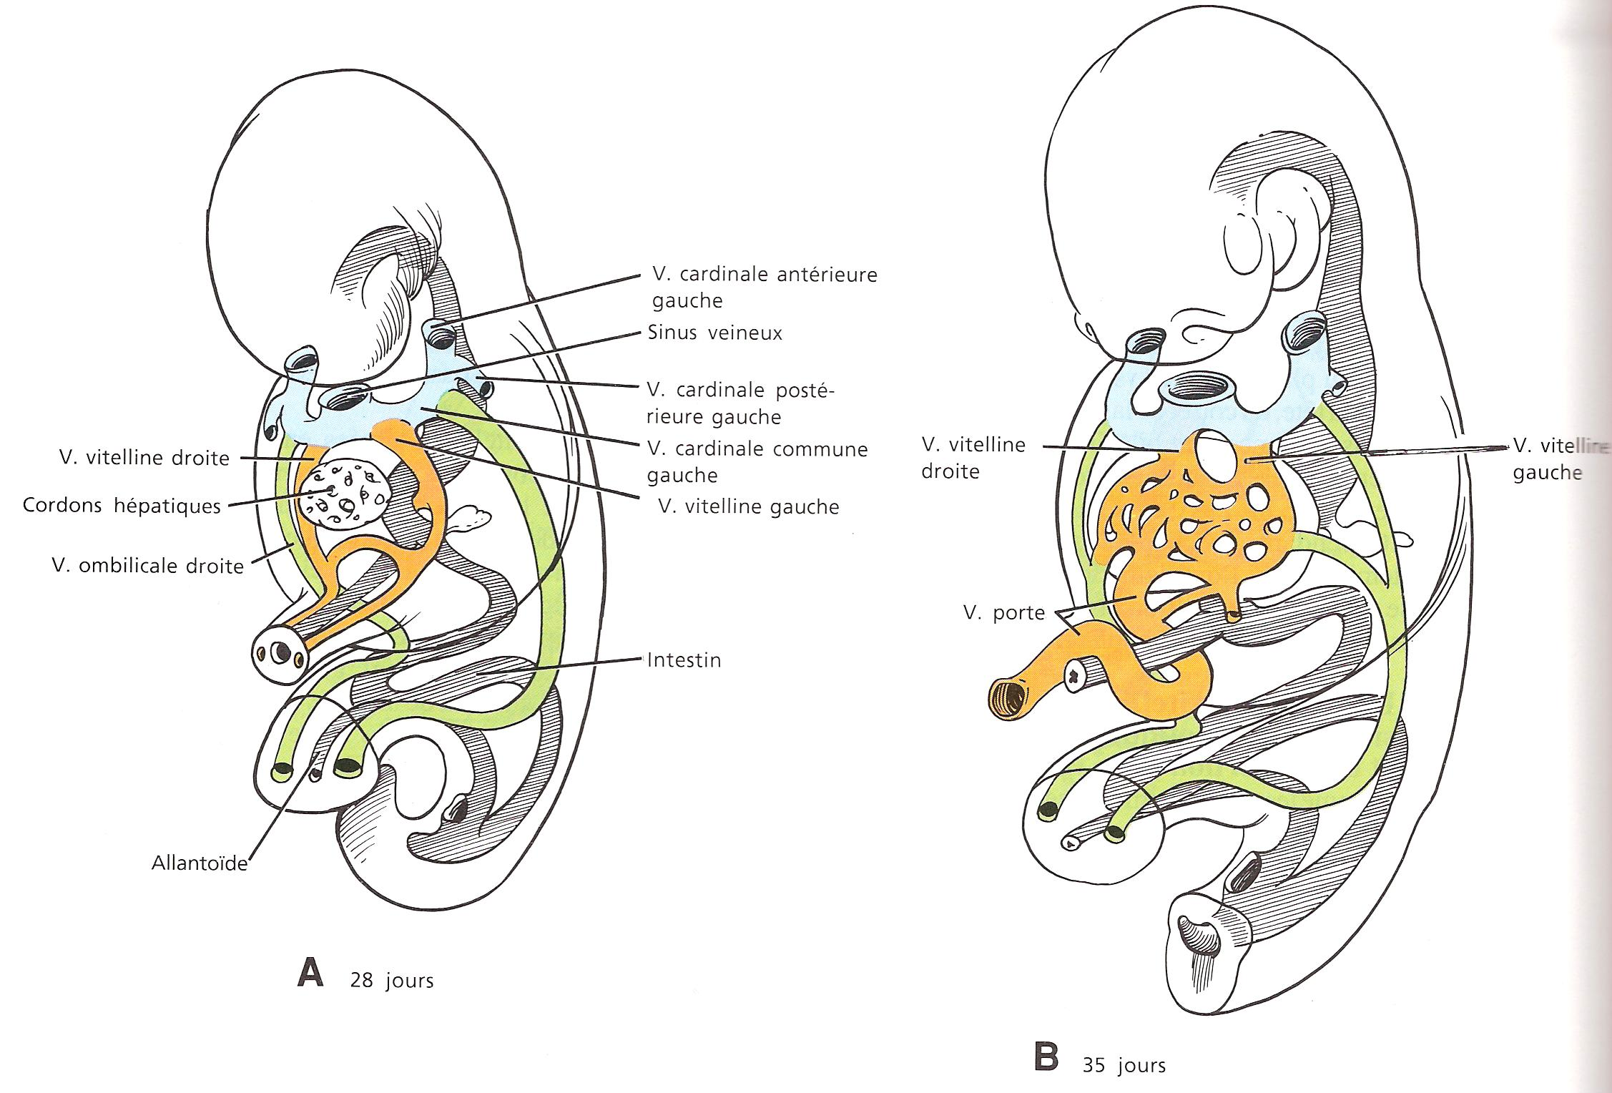

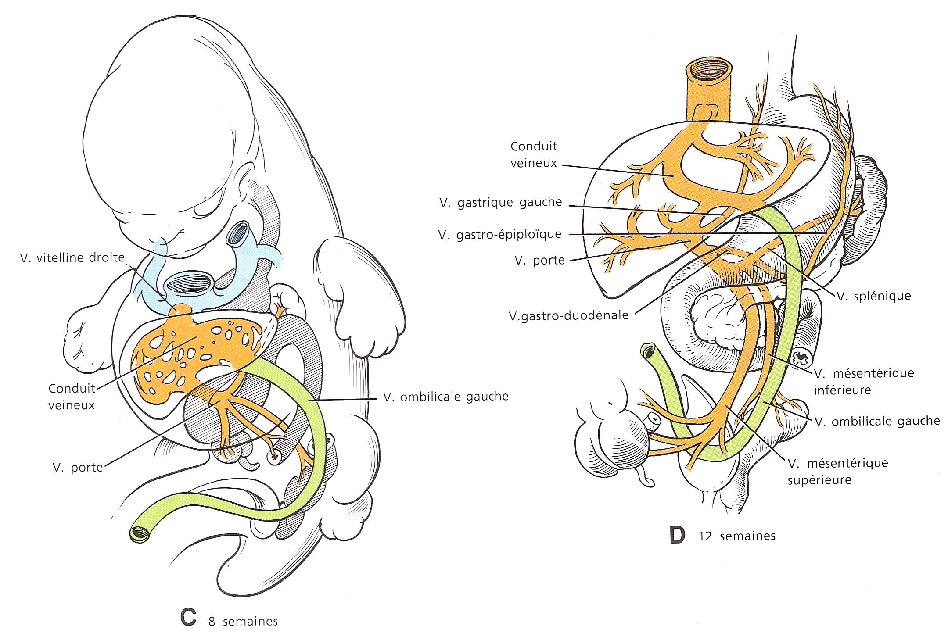

Fig. 3.
Les branches qui persistent drainent la partie abdominale de l'intestin antérieur primitif (à savoir, le segment abdominal de l'oesophage, l'estomac, le duodénum et le pancréas) et l'intestin moyen primitif. Les principales anastomoses entre les veines vitellines droite et gauche sont transformées de manière à permettre le retour du sang dans la partie distale de la veine porte par l'intermédiaire de deux veines: la veine splénique, qui draine la rate, une partie de l'estomac et le grand omentum, et la veine mésentérique inférieure dont l'intestin primitif postérieur est tributaire.
La veine ombilicale droite disparaît et la veine ombilicale gauche s'anastomose avec le conduit veineux
A l'inverse du système vitellin où régresse la veine vitelline gauche, c'est la veine ombilicale droite qui s'oblitère complètement au cours du second mois alors que la veine ombilicale gauche persiste. Dans le même temps, cependant, cette dernière perd sa connexion avec la corne gauche du sinus et elle forme une nouvelle anastomose avec le conduit veineux. Le sang oxygéné issu du placenta rejoint donc le coeur par cette seule veine ombilicale et le conduit veineux. Le conduit veineux se ferme peu après la naissance, supprimant ce shunt à travers le foie.
Le système cardinal postérieur est augmenté puis remplacé par les paires de veines subcardinales et supracardinales
Ainsi qu'il apparaît dans la figure 4 A, le système bilatéral, symétrique, des veines cardinales, qui se développe au cours des troisième et quatrième semaines pour drainer la tête, le cou et la paroi du corps, comprend les veines, paires, cardinales antérieures (supérieures) et postérieures (inférieures). Celles-ci se réunissent, près du coeur, pour former les courtes veines cardinales communes qui s'ouvrent dans les cornes du sinus.
Les veines cardinales postérieures sont suppléées et plus tard largement remplacées par deux paires de veines supplémentaires, les subcardinales et les supracardinales, qui se développent dans le corps au côté médial des veines cardinales postérieures. Ces deux systèmes, comme les veines cardinales antérieures et postérieures, sont bilatéraux et symétriques à l'origine mais ils vont subir de profonds remaniements au cours de leur développement.
Le système subcardinal draine des structures médio-dorsales de la paroi du corps mais, principalement, les reins et les gonades. Les veines subcardinales droite et gauche émergent de la base des veines cardinales postérieures, à la fin de la sixième semaine, et elles croissent caudalement, dans la paroi médio-dorsale du corps (Fig. 4 B).
Au cours des septième et huitième semaines, ces veines subcardinales présentent de nombreuses anastomoses médianes qui les unissent l'une à l'autre ainsi que quelques anastomoses latérales avec les veines cardinales postérieures. Cependant, les segments longitudinaux de la veine subcardinale gauche régressent bientôt, de sorte que, dès la neuvième semaine, les structures de la moitié gauche du corps tributaires du système subcardinal sont uniquement drainées, par l'intermédiaire de canaux anastomotiques transversaux, dans la veine subcardinale droite. Dans le même temps, la veine subcardinale perd sa connexion initiale avec la veine cardinale postérieure et elle développe une nouvelle anastomose avec le segment de la veine vitelline droite situé juste en dessous du coeur pour constituer la partie dé la veine cave inférieure comprise entre le foie et les reins (Fig. 4 C - F). Suite à ce processus de remaniement, les organes qui, à l'origine, étaient drainés par les veines subcardinales droite et gauche deviennent tributaires de la VCI pour rejoindre le coeur droit.
Le système subcardinal est à l'origine d'une portion de la VCI et du segment du système azygos qui draine la paroi thoracique. Pendant que le système subcardinal se remanie, une nouvelle paire de veines, les supracardinales, naissent de la base des veines cardinales postérieures et elles se développent, en direction caudale, sur le versant médial de ces dernières (Fig. 4 C). Ces veines drainent la paroi du corps par l'intermédiaire des veines intercostales, segmentaires, qui reprennent donc la fonction des veines cardinales postérieures.

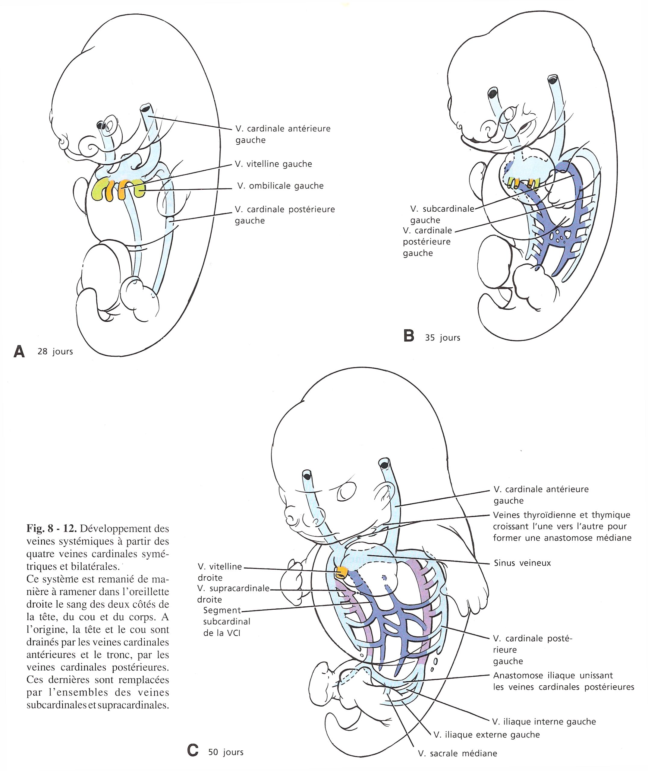
Fig. 4 A, B et C
Pendant que les veines supracardinales se mettent en place, les veines cardinales postérieures s'oblitèrent sur la majeure partie de leur trajet (Fig. 4 C - D). Les portions les plus caudales des veines cardinales postérieures (y compris une grosse anastomose médiane) persistent mais la connexion originale avec le coeur disparaît; elles forment une nouvelle anastomose avec les veines supracardinales. Ce reliquat caudal des veines cardinales postérieures est à l'origine des veines iliaques communes et du segment le plus caudal de la VCI. Les veines iliaques communes donnent naissance aux veines iliaques internes et externes qui se développent pour drainer les organes pelviens et les membres inférieurs.

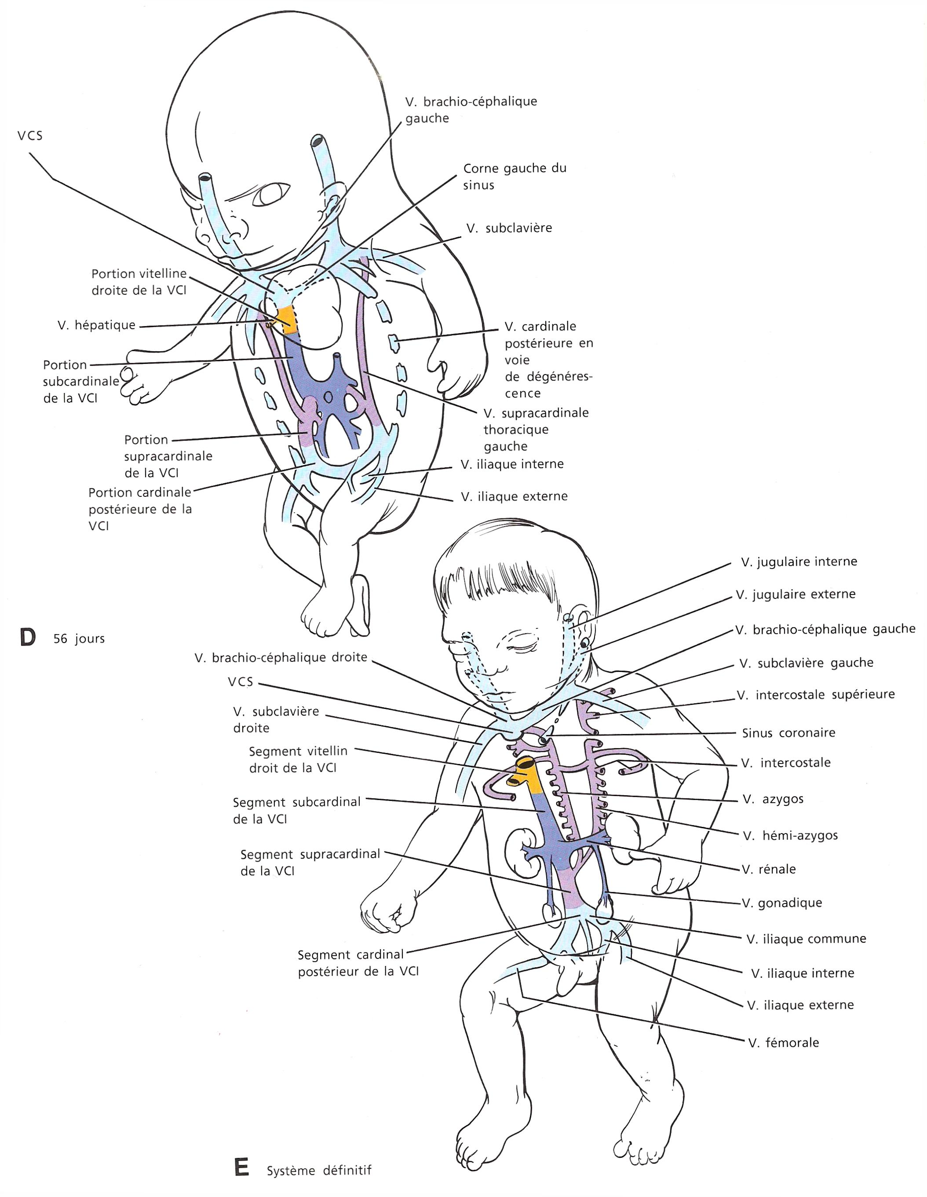

Fig. 4 D et E
Dans la région de l'abdomen, le remaniement du système supracardinal commence par l'obstruction de la portion inférieure de la veine supracardinale gauche (Fig. 4 D, E). Le segment abdominal restant de la veine supracardinale droite s'anastomose alors avec la veine subcardinale droite pour former le segment de la VCI situé juste en dessous des reins.
Le segment thoracique du système supracardinal draine la paroi thoracique par une série de veines intercostales. Initialement, les portions thoraciques des veines supracardinales s'ouvraient dans les veines cardinales postérieures droite et gauche et elles étaient connectées l'une à l'autre par des anastomoses médianes. Cependant, la partie thoracique de la veine supracardinale gauche, appelée veine hémi-azygos, perd rapidement sa connexion avec la veine cardinale postérieure gauche et avec la corne gauche du sinus pour se collecter ensuite dans le système supracardinal droit (Fig. 4 E). Le segment restant de la veine supracardinale inférieure droite perd également sa communication originale avec la veine cardinale postérieure pour établir une nouvelle anastomose avec le segment de la veine cave supérieure dérivé de la veine cardinale antérieure. La veine supracardinale droite est maintenant appelée veine azygos. Celle-ci, comme la veine hémi-azygos, s'ouvre dans l'oreillette droite par l'intermédiaire de la veine cave supérieure (Fig. 4 E).
La VCI définitive est construite à partir des restes de quatre systèmes séparés. La figure 4 E montre les origines des quatre portions de la VCI. Il s'agit, de haut en bas, (1) de la veine vitelline droite, qui fournit le segment terminal; (2) de la veine subcardinale droite, qui donne la partie comprise entre le foie et les reins; (3) de la veine supracardinale droite, qui constitue le tronçon abdominal inférieur aux reins et (4) des veines cardinales postérieures droite et gauche qui, avec l'anastomose médiane qui les unit, forme la portion sacrale.
Le sang de la tête et du cou est drainé par les veines cardinales antérieures
Les veines cardinales antérieures droite et gauche s'ouvrent, à l'origine, dans les cornes du sinus par l'intermédiaire des veines cardinales communes droite et gauche (Fig. 4 A - D). Cependant, la connexion proximale de la veine cardinale antérieure gauche avec la corne correspondante du sinus régresse rapidement, ne laissant persister qu'un petit résidu, disposé directement sur le coeur, la veine oblique de l'oreillette gauche (Fig. 4 E). Les portions crâniales des veines cardinales antérieures sont à l'origine, dans la région cervicale, des veines jugulaires internes alors que des plexus capillaires rejoignent ces dernières pour constituer les veines jugulaires externes. La veine subclavière, qui se forme par coalescence du plexus veineux du bourgeon du membre supérieur gauche, s'ouvre également dans la partie proximale de la veine cardinale antérieure gauche. L'anastomose intercardinale transporte donc le sang du membre supérieur gauche ainsi que celui de la moitié gauche de la tête et elle a reçu le nom de veine brachio-céphalique gauche (Fig. 4 C - E). Celle-ci rejoint la veine cardinale antérieure droite à l'endroit de la jonction avec la veine brachio-céphalique droite qui draine le membre supérieur droit. Le petit segment de la veine cardinale antérieure droite, compris entre la réunion des veines brachio-céphaliques droite et gauche et 1' oreillette droite, devient la veine cave supérieure (Fig. 4 E). Par conséquent, à la fin de la huitième semaine, la veine cave supérieure définitive draine le sang (1) des deux côtés de la tête, (2) des deux membres supérieurs et (3) de la paroi thoracique (par l'intermédiaire de la veine azygos).
Le système lymphatique se développe par des mécanismes semblables à ceux qui produisent les vaisseaux sanguins: les vaisseaux lymphatiques n' apparaissent pas avant les environs de la cinquième semaine. A la fin de celle-ci, les sacs lymphatiques jugulaires se mettent en place; ils drainent les liquides contenus dans les vaisseaux lymphatiques des membres supérieurs, de la partie supérieure du tronc, de la tête et du cou. Au cours de la sixième semaine, quatre sacs lymphatiques supplémentaires se développent pour collecter la lymphe du tronc et des membres inférieurs. Il s'agit du sac lymphatique rétropéritonéal, de la citerne du chyle et de la paire des sacs lymphatiques postérieurs associés aux jonctions des veines iliaques internes et externes.
Initialement, la citerne du chyle se draine dans une paire de conduits lymphatiques thoraciques qui rejoignent la circulation veineuse près des réunions des veines jugulaires internes et subclavières. Cependant, au cours du développement, des portions de ces conduits s'oblitèrent et le conduit thoracique définitif provient de la portion caudale du conduit droit, de la portion crâniale du conduit gauche ainsi que d'une anastomose médiane.

